电子科技大学中山学院

（研究生校外课堂及培养实践基地）

武汉工程大学同等学力申请硕士报名表
姓 名* |  |  | 性 别 |  | 出生年月
身 份 证* |  |  |  |  | 民 族 * |  | 政治面貌
最高学历* |  |  | 专业* |  |  | 学位 *
工作单位 |  |  |  |  | 职务/职称
QQ号 |  | 微信号 * |  |  |  | 手机号 *
拟报专业* | 080503-材料加工工程□ 0814Z1-工程管理□ 120202-企业管理□  081701-化学工程□ 0817Z2-制药工程□ 083002-环境工程□  081901-矿业工程□ 081903-安全技术及工程□ 030105-民商法学□
工作简历
学术成果
考生申明 | 本人确认以上所填信息真实准确无误，提交的学历、学位证书属于真实有效的，如经审核无效，无论何时查出，本人愿承担由此造成的一切后果。  申请学员签字： 年 月 日
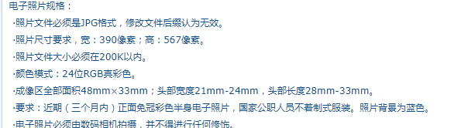
标 * 为必填选项。学员须提交报名表、身份证、学历和学位证书、近期免冠蓝底电子照片电子版材料至电子邮箱：uestc_jxjypx@163.com；具体通知时再交验毕业证、学位证书等原件及复印件至学校。

